ТЕХНИЧЕСКИ ИЗИСКВАНИЯ, ВЪВЕДЕНИ
В РЕПУБЛИКА БЪЛГАРИЯ С ЦЕЛ ОГРАНИЧАВАНЕ
НА ВРЕДНИТЕ ЕМИСИИ ОТ АВТОМОБИЛНИЯ ТРАНСПОРТ

КИРОВ В. И. България Доц. д-р инж., Технически университет – София
ПАЛАГАЧЕВ Г. Д. България инж., докторант, Технически университет – София
ДЕНКОВ Л. Д. България инж., началник отдел ТНИ в ИА”АА”

Във връзка с предстоящото членство на Република България в Европейския Съюз, Минисктерство на транспорта и съобщенията на база Директива 70/156/ЕЕС обнародва Наредба № 60 от 14 май 2003 г. за одобряване типа на нови моторни превозни средства и техните ремаркета. Освен това към нея се въвеждат в българското законодателство и петдесет и седем допълнителни наредби, отнасящи се до одобрявания на тип ППС по отношение на определени технически характеристики на отделни агрегати, системи, възли и компоненти (части). Всичките тези наредби въвеждат европейските технически изисквания за одобряване типа на пътните превозни средства (ППС) при внос, пускане на пазара и регистрация.
Днес, когато Република България е пълноправен член на Европейския Съюз, трябва да се изпълняват изискванията на всичките тези наредби. Относно вредните емисии от автомобилния транспорт въведените нормативни документи са следните:
- Наредба № 66 за одобряване типа на нови моторни превозни средства с дизелови двигатели по отношение на емисиите от отработили газове.
- Наредба № 73 за одобряване типа на нови моторни превозни средства по отношение на замърсяването на въздуха от емисии от двигателите.
- Наредба № 77 за одобряване типа на нови моторни превозни средства по отношение на емисии на въглероден диоксид и разхода на гориво.
- Наредба № 78 за одобряване типа на: двигатели със запалване чрез сгъстяване по отношение на емисиите замърсяващи газове и частици; двигатели с принудително запалване, работещи с гориво "природен газ" или "втечнен нефтен газ", по отношение на емисиите замърсяващи газове; нови моторни превозни средства, оборудвани с тези двигатели.

Допълнително за проверка техническото състояние на автомобилите в експлоатация е въведена Наредба № 32 за периодичните прегледи за проверка на техническата изправност на пътните превозни средства.

По Наредба № 66 се извършват: изпитване при установен режим с пълно натоварване и изпитване в режим на свободно ускоряване. И двата вида изпитвания могат да се провеждат както само на двигател, така и на превозното средство.
Първо се извършва изпитването при установен режим. Двигателят или превозното средство трябва да са в пълна техническа изправност, а двигателят да е разработен. Измерва се оптическата плътност на отработилите газове. Извършват се шест измервания при честота на въртене на двигателя, разпределена равномерно в следния диапазон:
а) горна граница – честотата, съответстваща на максималната мощност;
б) долна граница – по – голямата от следните две стойности: 45 % от честотата на въртене, която съответства на максималната мощност, или 1000 min⁻¹.
Изпитването в режим на свободно ускоряване се извършва след като превозното средство или двигателят са преминали изпитването при установен режим. Когато изпитването е на стенд, то се провежда възможно най-скоро след изпитването с пълно натоварване при установен режим.

Съгласно Наредба № 73 се провеждат следните изпитвания:
1. при превозни средства с двигатели с принудително запалване:
- тип I - за проверка на средните стойности на емисиите в отработилите газове от изходната тръба на последния шумозаглушител след стартиране на студен двигател;
- тип II - за емисии на въглероден оксид при работа на празен ход;
- тип III - за емисии на картерни газове;
- тип IV - за емисии от изпаряване;
- тип V - за дълготрайност на уредите, регулиращи замърсяването;
- тип VI - за проверка на средната стойност на емисиите на въглероден оксид и въглеводороди от изходната тръба на последния шумозаглушител след стартиране на студен двигател и при средна стойност на ниски температури на околната среда;
- изпитване на систамите за бордова диагностика (СБД).
2. при превозни средства с двигатели с принудително запалване, работещи с LPG или NG (едногоривни или двугоривни ПС):
- тип I - за проверка на средните стойности на емисиите в отработилите газове от изходната тръба на последния шумозаглушител след стартиране на студен двигател;
- тип II - за емисии на въглероден оксид при работа на празен ход;
- тип III - за емисии на картерни газове;
- тип IV - за емисии от изпаряване (където е приложимо);
- тип V - за дълготрайност на уредите, регулиращи замърсяването;
- тип VI - за проверка на средната стойност на емисиите на въглероден оксид и въглеводороди от изходната тръба на последния шумозаглушител след стартиране на студен двигател и при средна стойност на ниски температури на околната среда (където е приложимо);
- изпитване на системите за бордова диагностика (СБД) (където е приложимо).
3. при превозни средства с двигатели със запалване чрез сгъстяване:
- тип I - за проверка на средните стойности на емисиите в отработилите газове от изходната тръба на последния шумозаглушител след стартиране на студен двигател;
- тип V - за дълготрайност на уредите, регулиращи замърсяването;
- изпитване на систамите за бордова диагностика (СБД) (където е приложимо).
При изпитване тип I се провежда изпитвателен цикъл, състоящ се от две части: част 1 (градски цикъл) и част 2 (извънградски цикъл) (фиг. 1).
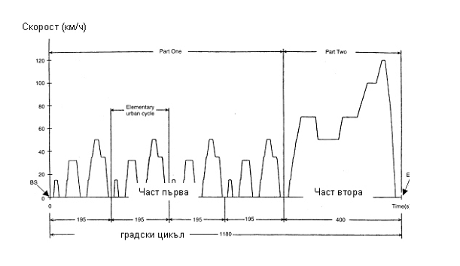 Фиг. 1 Изпитвателен цикъл за изпитване от тип I
Изпитвателен цикъл
Време, s

Легенда: BS – Започване на вземането на проби, стартиране на двигателя.
ES – Край на вземането на проби.

При изпитване тип II се използва еталонно гориво и двигателят трябва да бъде подгрят до оптималната работна температура.
На изпитване от тип III се подлага ПС с двигател с принудително запалване, който е бил подложен на изпитване от тип I или тип II (което е приложимо). За целта се иползват два метода: метод за проверка на системата за вентилация на картера и метод за допълнително изпитване.
Изпитването за емисии от изпаряване (тип IV) определя емисиите от въглеводороди при изпаряване вследствие от денонощните температурни разлики, изключването на загретия двигател след паркиране и градския цикъл на работа. Превозното средство трябва да е в добро техническо състояние и с пробег не по-малък от 3000 km преди да бъде подложено на изпитване.
Изпитване тип V се отнася за дълготрайност от 80 000 km на устройствата срещу замърсяване на ПС, оборудвани с двигатели с принудително запалване или със запалване чрез сгъстяване. Превозното средство трябва да е в добро техническо състояние, като двигателят и устройствата срещу замърсяване са нови.
Изпитване тип VI се отнася само до ПС с двигател с принудително запалване за проверка на емисията въглероден оксид и въглеводороди при ниски температури на околната среда.

Според Наредба № 77 за измерване на емисиите на въглеродния диоксид се провежда цикъл за изпитване, който пресъздава модели на градско и извънградско движение. Резултатите от изпитването, получени за емисии на CO₂, се отбелязват в грам на километър (g/km) и се закръгляват към най-близкото цяло число. Цикълът за изпитване се състои от част първа (управление в градски условия) и част втора (извънградско управление), като се спазват изискванията, съответстващи за такъв цикъл, указани в Наредба № 73. Изпитваното превозно средство трябва да е в добро техническо състояние. Необходимо е то да бъде разработено и преди изпитването да е изминало най-малко 3000 km, но не повече от 15 000 km.

Съгласно Наредба № 78 се провежват следните изпитвания: ESC (цикъл, състоящ се от 13 режима на устойчиво състояние), ELR (цикъл, състоящ се от преходни режими на натоварване при различна честота на въртене, които са неразделна част от едно изпитване и се прилагат едновременно) и ETC (цикъл, състоящ се от последователност от преходни режими, прилагани на интервал от една секунда).
При изпитване ESC при работа на загрят двигател, непрекъснато се анализират количествата емисии на неразредените или разредените отработили газове. Цикълът се състои от няколко режима на честотата на въртене и мощност, намиращи се в границите на диапазона на нормална работа на дизеловите двигатели.
При изпитване ELR с преходни степени на натоварване се измерват с помощта на димомер димните емисии на загрял двигател. За целта се прилага натоварване от 10 до 100 % върху двигателя, работещ с постоянна честота на въртене, за три различни честоти на въртене. Допълнително се извършва четвърти режим на натоварване, които е избран от техническата служба чрез статистически методи (фиг. 2).
Честота на въртене, min⁻¹
Натоварване, %
Цикъл 1
Цикъл 2
Цикъл 3
Цикъл 4
Време, s
Избрана точка
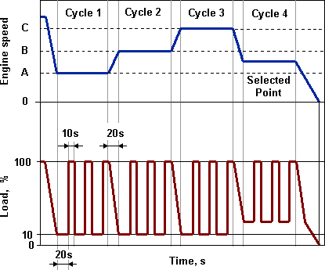
Фиг. 2. Последователност при изпитване ELR

При изпитване ETC се провежда преходен цикъл, който се базира на режимите на работа при пътни условия, типични за двигателите с голяма мощност на товарните автомобили и автобусите (фиг. 3).

Скорост, km/h
Време, s
Градска пътна
мрежа
Междуселищна пътна мрежа
Автомагистрала
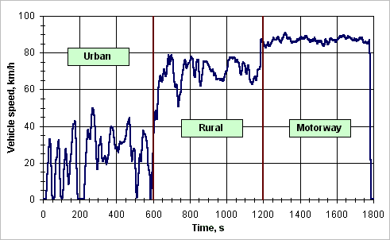

Фиг. 3. Графика на динамометрично изпитване ЕТС

Наредба № 32 за периодичните прегледи за проверка на техническата изправност на пътните превозни средства въвежда максимално допустимите стойности за въглеродния оксид (табл. 2), респективно за коефициента на поглъщане на светлината (табл. 3), които са определени от производителя.

Таблица 2
Вредни емисии
Обект на проверката | Максимално допустимите стойности
Емисии от двигатели без каталитични неутрализатори | Година на производство:  Преди 01.10.1986  След 01.10.1986 | Проверка на празен ход  - СО ≤ 4,5 %  - СО ≤ 3,5 %
Емисии от двигатели с каталитични неутрализатори | Преди 01.07.2002  След 01.07.2002 | 1. Проверка на празен ход  СО ≤ 0,5 %  2. Проверка на ускорен празен ход (честота на въртене не по-малка от 2000 min⁻¹)  СО ≤ 0,3 %, λ = 1,00 ± 0,003  1. Проверка на празен ход  СО ≤ 0,3 %  2. Проверка на ускорен празен ход  СО ≤ 0,2 %, λ = 1,00 ± 0,003

Таблица 3
Вредни емисии
Обект на проверката | Максимално допустимите стойности
Коефициент на светопоглъщане | k ≤ 2,5 m⁻¹ за двигатели с атмосферно пълнене;  k ≤ 3,0 m⁻¹ за двигатели с принудително пълнене;

K = 1,5 m⁻¹ за МПС с двигатели Евро 4, двигатели Евро 5, двигатели на екологични превозни средства (EEV) и с двигатели от одобрен тип съгласно граничните стойности за вредни емисии, посочени в последващите изменения на Директива 2005/55/ЕО или на Директива 70/220/ЕИО, така както тя е изменена с Директива 2003/76/ЕС.
Моторни превозни средства, регистрирани или пуснати в експлоатация преди 1 януари 1980 г., се освобождават от тези изисквания.

ЛИТЕРАТУРА:

- Наредба № 32 от 5 август 1999 г. За периодичните прегледи за проверка на техническата изправност на пътните превозни средства, Министерството на транспорта, обн. ДВ. бр.74 от 20 Август 1999г., доп. ДВ. бр.79 от 14 Септември 2001г., изм. ДВ. бр.32 от 8 Април 2003г., изм. ДВ. бр.52 от 24 Юни 2005г., попр. ДВ. бр.58 от 15 Юли 2005г., изм. ДВ. бр.41 от 19 Май 2006г., изм. ДВ. бр.12 от 6 Февруари 2007г.
- Наредба № 66 от 26 август 2003 г. за одобряване типа на нови моторни превозни средства с дизелови двигатели по отношение на емисиите от отработили газове, Министерството на транспорта и съобщенията, обн. ДВ. бр.88 от 7 Октомври 2003г., изм. ДВ. бр.54 от 4 Юли 2006г.
- Наредба № 73 от 15 май 2006 г. за одобряване типа на нови моторни превозни средства по отношение на замърсяването на въздуха от емисии от двигателите, Министерството на транспорта, обн. ДВ. бр.51 от 23 Юни 2006г., изм. ДВ. бр.99 от 8 Декември 2006г.
- Наредба № 77 от 7 октомври 2003 г. за одобряване типа на нови моторни превозни средства по отношение на емисии на въглероден диоксид и разхода на гориво (загл. Изм. - дв, бр. 45 от 2006 г.),Министерство на транспорта и съобщенията, обн. ДВ. бр.1 от 6 Януари 2004г., изм. ДВ. бр.45 от 2 Юни 2006г., изм. ДВ. бр.87 от 27 Октомври 2006г.
- Наредба № 78 от 28 ноември 2006 г. За одобряване типа на: двигатели със запалване чрез сгъстяване по отношение на емисиите замърсяващи газове и частици; двигатели с принудително запалване, работещи с гориво "природен газ" или "втечнен нефтен газ", по отношение на емисиите замърсяващи газове; нови моторни превозни средства, оборудвани с тези двигатели, Министерство на транспорта, обн. ДВ. бр.1 от 5 Януари 2007г.
- www.dieselnet.com

